
DEWAN PENGURUS ANAK CABANG (DPAC)
FORUM KOMUNIKASI DINIYAH TAKMILIYAH (FKDT)
KECAMATAN LOHBENER
Sekretariat : Jl. Raya By Pass Kiajaran Wetan Kantor DKM Masjid Hidayatul Muttaqien
Kec. Lohbener Kab. Indramayu – Jawa Baarat

Nomor : 13/FKDT-LHBNR/V/2023 Lohbener, 31 Mei 2023
Sifat : Penting
Perihal : Undangan

Kepada
Yth. : Sdr. /i/ Bapak/Ibu Kepala MDTA
Se - Kecamatan Lohbener
di
Tempat

Assalamu’alaikum Warohmatullahi Wabarotakuh
Seraya memanjatkan puji dan syukur kehadirat Allah SWT semoga kita semua senantiasa mendapatkan Taufik dan Hidayah dari Allah SWT. Aamiin.
Selanjutnya dengan ini kami beritahukan dan mengundang Bapak/Ibu/saudara/i Kepala MDTA se-Kecamatan Lohbener, bersamaan dengan informasi yang perlu disampaikan dan duduk bersama memusyawarahkan dan bertukar pikiran serta menyambung tali silaturahmi Madrasah se kecamatan Lohbener.
Adapun waktunya Insya Allah akan dilaksanakan pada :
Hari / Tanggal : JUM’AT, 02 JUNI 2023
W a k t u : 13.00 s.d selesai
T e m p a t : MDTA AN-NAHDIYAH
(Masuk Kawasan UPTD SDN 1 Kiajaran Wetan)
Samping Balai Desa Kiajaran Wetan
Desa Kiajaran Wetan Kec. Lohbener - IM
Acara : 1. Informasi dari Kabupaten;
2. PAT Kelas 1 – 3 tahun 2023;
3. Pemantapan Porsadin Kecamatan 2023;
4. dan lain-lain.

Demikian Undangan ini kami sampaikan, besar harapan kami saudara/I untuk dapat menghadiri Rapat ini supaya tidak ada kesalahpahaman kembali. Atas perhatian, dan kehadirannya kami sampaikan terima kasih.

Wassalamu’alaikum Warohmatullahi Wabarotakuh
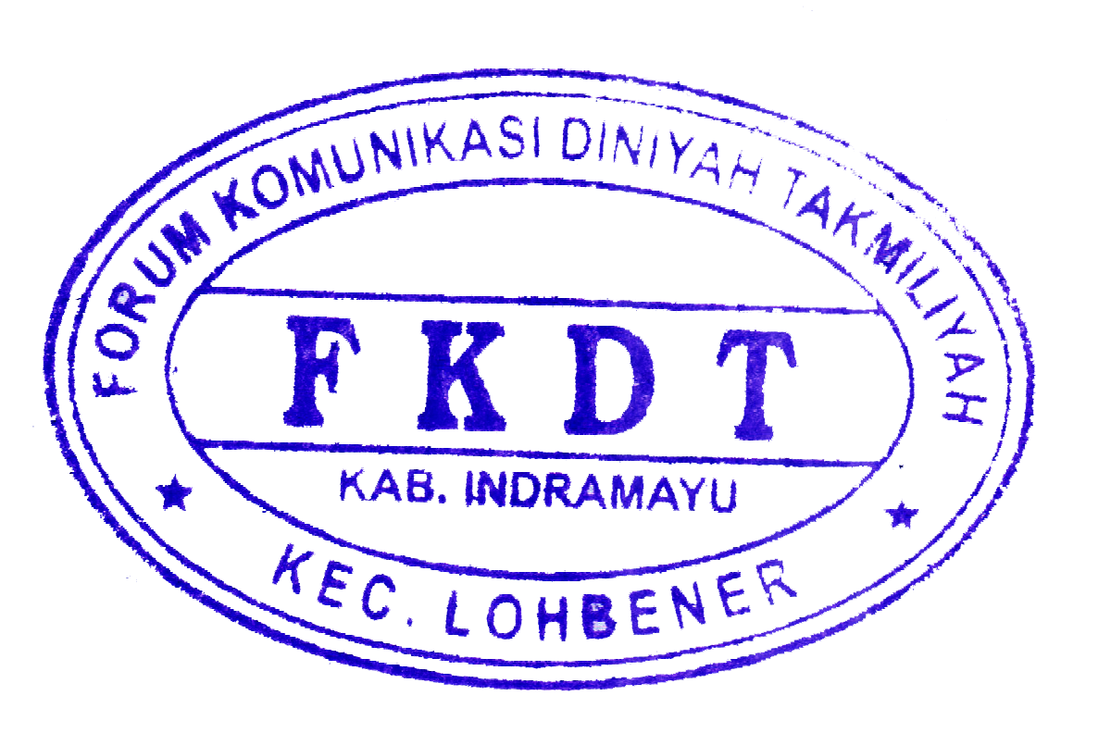
Ketua FKDT

Kecamatan Lohbener,

TAUPIK TABRONI
NIP. –

